ПРИВЕТСТВЕННОЕ СЛОВО (обращение к гражданам)
Главы Безымянского муниципального образования Энгельсского муниципального района Саратовской области
Е.Ю. Услонцева
Уважаемые жители Безымянского муниципального образования! Я рада, что мне представилась еще одна возможность для общения с гражданами, которым небезразлична судьба Безымянского муниципального образования. С теми, кто интересуется сегодняшним днем нашего образования, кто верит в его замечательное будущее!
Развивая экономику образования, повышая его инвестиционную привлекательность, мы стремимся сделать жизнь людей нашего образования более комфортной и удобной. Одним из важнейших инструментов социально-экономического развития нашего образования, конечно, является бюджет. В Бюджетном послании Президента Российской Федерации на 2014-2016 годы говорится о необходимости обеспечения большей прозрачности и открытости бюджетного процесса для граждан. Одним из инструментов обеспечения прозрачности и открытости бюджетного процесса для населения является «Бюджет для граждан», который представляет собой документ (аналитический материал), разрабатываемый в целях ознакомления граждан в доступной форме с основными целями, задачами и приоритетными направлениями бюджетной политики муниципального образования, обоснованиями бюджетных расходов, планируемыми и достигнутыми результатами использования бюджетных ассигнований.
Администрацией Безымянского муниципального образования разработан информационно-аналитический материал, который позволит каждому жителю нашего образования самостоятельно сделать выводы об эффективности расходов, целевом использовании средств и о результативности работы администрации в целом.Надеюсь, что этот новый ресурс позволит нам сделать работу администрации более понятной и прозрачной, а всем, кто не проживает в Безымянском муниципальном образовании, даст полноценную информацию по разным направлениям развития в доступной форме.
Надеюсь, что представление «Открытого Бюджета для граждан» Безымянского муниципального образования в понятной и простой форме повысит уровень общественного участия жителей города в бюджетном процессе Безымянского муниципального образования. Я благодарна вам за активную гражданскую позицию, готовность участвовать в обсуждении важных решений, которые направлены на благо нашего образовании пусть наше с вами общение будет полезным и взаимообогащающим!

- ВВОДНАЯ ЧАСТЬ

  - Понятия и термины

Бюджетная политика–совокупность принимаемых решений, осуществляемых органами законодательной (представительной) и исполнительной власти мер, связанных с определением основных направлений развития бюджетных отношений и выработкой конкретных путей их использования в интересах граждан, общества и государства.
Бюджет –форма образования и расходования денежных средств, предназначенных для финансового обеспечения задач и функций государства и местного самоуправления.
Бюджетные ассигнования– предельные объемы денежных средств, предусмотренных в соответствующем финансовом году для исполнения бюджетных обязательств.
Доходы бюджета– поступающие в бюджет денежные средства, за исключением средств, являющихся в соответствии с настоящим Кодексом источниками финансирования дефицита бюджета.
Расходы бюджета– выплачиваемые из бюджета денежные средства, за исключением средств, являющихся в соответствии с настоящим Кодексом источниками финансирования дефицита бюджета.
Дефицит бюджета –превышение расходов бюджета над его доходами.
Профицит бюджета– превышение доходов бюджета над его расходами.
Межбюджетные отношения– взаимоотношения между публично-правовыми образованиями по вопросам регулирования бюджетных правоотношений, организации и осуществления бюджетного процесса.
Межбюджетные трансферты– средства, предоставляемые одним бюджетом бюджетной системы Российской Федерации другому бюджету бюджетной системы Российской Федерации.
Дотации – межбюджетные трансферты, предоставляемые на безвозмездной и безвозвратной основе без установления направлений и (или) условий их использования.
Главный распорядитель бюджетных средств–орган местного самоуправления, орган местной администрации, указанный в ведомственной структуре расходов бюджета, имеющие право распределять бюджетные ассигнования и лимиты бюджетных обязательств между подведомственными распорядителями и (или) получателями бюджетных средств.
Текущий финансовый год – год, в котором осуществляется исполнение бюджета, составление и рассмотрение проекта бюджета на очередной финансовый год (очередной финансовый год и плановый период).
Очередной финансовый год– год, следующий за текущим финансовым годом.
Плановый период– два финансовых года, следующие за очередным финансовым годом.
Отчетный финансовый год – год, предшествующий текущему финансовому году.
Публичные слушания– форма реализации прав населения муниципального образования (общественности) на участие в процессе принятия решений органами местного самоуправления посредством проведения собрания для публичного обсуждения проектов нормативных правовых актов муниципального образования и других общественно значимых вопросов.

  - Основные сведения о межбюджетных отношениях

Межбюджетные отношения в Саратовской области регулируются Законом Саратовской области от 20 декабря 2005 года №137-ЗСО «О межбюджетных отношениях в Саратовской области», в соответствии с которым межбюджетные трансферты предоставляются в форме:
- дотаций на выравнивание бюджетной обеспеченности;
- субсидий;
- субвенций для реализации полномочий органов государственной власти субъектов Российской Федерации;
- иных межбюджетных трансфертов.
Дотациями являются межбюджетные трансферты, предоставляемые на безвозмездной и безвозвратной основе без установления направлений и (или) условий их использования.
Порядок и методика распределения дотацийна выравнивание бюджетной обеспеченности муниципальных районов утверждены Законом Саратовской области от 20 декабря 2005 года №137-ЗСО «О межбюджетных отношениях в Саратовской области», согласно которого дотации на выравнивание бюджетной обеспеченности предоставляются муниципальным образованиям, уровень бюджетной обеспеченности которых не превышает уровень расчетной бюджетной обеспеченности муниципальных образований, определенный в качестве критерия выравнивания расчетной бюджетной обеспеченности, исходя из численности жителей муниципального образования. Кроме того, часть дотации на выравнивание бюджетной обеспеченности может быть заменена едиными или дополнительными нормативами отчислений от налога на доходы физических лиц, которые рассчитываются по единым принципам в соответствии с методикой, утвержденной вышеуказанным областным законом и не могут быть изменены в течение финансового года. Дотации не имеют целевой направленности и наравне с налоговыми и неналоговыми доходами бюджета направляются на финансирование расходов, связанных с решением вопросов местного значения.
Субсидиями являются межбюджетные трансферты, предоставляемые бюджетам муниципальных образований из областного бюджета в целях софинансирования расходных обязательств, возникающих при выполнении полномочий органов местного самоуправления по вопросам местного значения.Цели и условия предоставления и расходования субсидий местным бюджетам из областного бюджета, критерии отбора муниципальных образований для предоставления указанных субсидий и методики их распределения между муниципальными образованиями устанавливаются Законами субъекта РФ и нормативными правовыми актами высшего исполнительного органа субъекта РФ. Субсидии носят целевой характер и не подлежат направлению на иные цели.
Субвенциями являются межбюджетные трансферты, предоставляемые местным бюджетам в целях финансового обеспечения расходных обязательств муниципальных образований, возникающих при выполнении государственных полномочий Российской Федерации, субъектов Российской Федерации, переданных для осуществления органами местного самоуправления в установленном порядке. Субвенции местным бюджетам из областного бюджета распределяются между всеми муниципальными образованиями области в соответствии с едиными для каждого вида субвенций методиками, утверждаемыми законами субъекта РФ, либо в соответствии с нормативными правовыми актами федеральных органов государственной власти, если субвенции предоставляются из федерального бюджета. Субвенции носят целевой характер и не подлежат направлению на иные цели. Порядок предоставления и расходования субвенций из областного бюджета определяется нормативными правовыми актами высшего исполнительного органа субъекта РФ.
В случаях и порядке, предусмотренных Законами Саратовской области и принимаемыми в соответствии с иными нормативными правовыми актами органов государственной власти Саратовской области, местным бюджетам могут быть предоставлены иные межбюджетные трансферты из областного бюджета, которые могут иметь как целевой характер, так и предоставляться в виде дотации на поддержку мер по обеспечению сбалансированности местных бюджетов без целевой направленности.
Расчетная потребность местного бюджета в межбюджетных трансфертах определяется с учетом прогноза по налоговым и неналоговым доходам на очередной финансовый год и реестром расходных обязательств, который определяет объемы средств бюджета, необходимых для исполнения расходных обязательств по вопросам местного значения и переданных полномочий. На практике, по передаваемым полномочиям межбюджетные трансферты (субвенции) передаются в требуемом объеме, а объем межбюджетных трансфертов без целевой направленности (дотации) определяется по остаточному принципу, исходя из возможностей областного бюджета. В связи с этим, в проектировках по проекту местного бюджета на очередной финансовый год, которые доводятся до муниципального образования, некоторые расходы, связанные с решением вопросов местного значения не включаются вообще или на 50-60% отличаются от потребности. Данные действия приводят к тому, что практически все местные бюджеты Саратовской области для финансирования расходов, связанных с решением вопросов местного значения, вынуждены привлекать заемные средства и являются дефицитными.
Межбюджетные трансферты из бюджета Энгельсского муниципального района бюджетам поселений, входящим в состав Энгельсского муниципального района, предоставляются в форме:
- дотаций на выравнивание бюджетной обеспеченности поселений;
- иных межбюджетных трансфертов.
Дотации на выравнивание бюджетной обеспеченности поселенийиз районного фонда финансовой поддержки поселений формируются за счет собственных доходов бюджета Энгельсского муниципального района и предоставляются тем поселениям, расчетная бюджетная обеспеченность которых не превышает уровень, установленный в качестве критерия выравнивания расчетной бюджетной обеспеченности поселений Энгельсского муниципального района. Бюджетная обеспеченность поселений рассчитывается исходя из оценки доходов, которые могут быть получены бюджетом поселения, и оценки индекса бюджетных расходов, необходимых на осуществление полномочий по решению вопросов местного значения в отдельном поселении в расчете на одного жителя.
Предоставление иных межбюджетных трансфертов из бюджета Энгельсского муниципального района осуществляется в соответствии со статьей 142.4 Бюджетного кодекса Российской Федерации и Положением о предоставлении иных межбюджетных трансфертов из бюджета Энгельсского муниципального района, утвержденным Решением Собрания депутатов Энгельсского муниципального района от 27 ноября 2008 года № 677/53-03 «Об утверждении Положения о предоставлении иных межбюджетных трансфертов из бюджета Энгельсского муниципального района».

  - Основные показатели социально-экономического развития

Наименование дохода | Утверждено на год т.р. | Поступило  За 9 мес. | % к году(2гр\1гр) | Ожидаемые поступления на конец 2013года | % к утверждённым на год (4гр\1гр)
ДОХОДЫ
налог на доходы физ. лиц | 1800,0 | 1566,2 | 87,0 | 1800,0 | 100
налог на имущество физ.лиц | 1500,0 | 724,6 | 48,3 | 1500,0 | 100
земельный налог | 1300,0 | 930,6 | 71,6 | 1300,0 | 100
Единый сельхоз.налог | 455,0 | 331,3 | 72,8 | 455,0 | 100
государственная пошлина | 85,0 | 116,1 | 136,6 | 85,0 | 100
доходы от аренды земельных участков | 50,0 | 229,6 | 459,2 | 229,6 | 459,2
доходы от продажи земельных участков | 5,0 | 18,8 | 376,0 | 18,8 | 376,0
Прочие доходы от использования имущества и прав, находящихся в государственной и муниципальной собственности | - | 10,7 | - | - | -
Штрафы, санкции, возмещение убытка | - | 2,0 | - | - | -
безвозмездные поступления | 7508,5 | 5346,7 | 71,2 | 7508,5 | 100
Итого налоговые доходы | 5140,0 | 3668,8 | 71,4 | 5140,0 | 100
Итого неналоговые доходы | 55 | 261,1 | 474,7 | 248,4 | 451,6
ВСЕГО | 12703,5 | 9276,6 | 73,0 | 12896,9 | 101,5
РАСХОДЫ
Общегосударственные вопросы | 8053,1 | 5829,6 | 72,4 | 8053,1 | 100
Национальная оборона | 283,7 | 174,8 | 61,6 | 283,7 | 100
Национальная безопасность и правоохр. деятельность | 100,0 | 0 |  | 100 | 100
Национальная экономика | 3902,2 | 3138,5 | 80,4 | 4095,6 | 104,9
Жилиищно-коммунальное хозяйство | 364,5 | 106,3 | 29,2 | 364,5 | 100
Физическая культура и спорт | 10,5 | 10,3 | 98,1 | 10,5 | 100
Итого расходов | 12714,0 | 9259,5 | 72,8 | 12907,4 | 101,5

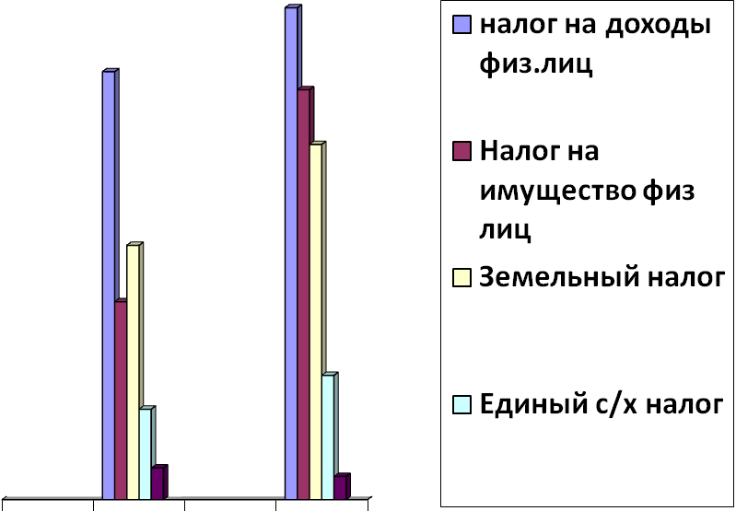
за 9 мес. 2013г. ожидаемое за 2013г.

Организация и проведение публичных слушаний

В соответствии со статьей 15 Бюджетного кодекса РФ каждое муниципальное образование имеет собственный бюджет, который представляет собой форму образования и расходования денежных средств, предназначенных для исполнения расходных обязательств соответствующего муниципального образования.
В соответствии со статьей 28 Федерального закона от 6 октября 2003 года № 131-ФЗ "Об общих принципах организации местного самоуправления в Российской Федерации", статьей 46 пунктам 4 Устава Безымянского муниципального образования,Положением №36/13 от 26.05.2006г. о публичных слушаниях, проводимых на территории Безымянского муниципального образования проект бюджета Безымянского муниципального образованиядолжен выносится на публичные слушания.
В Безымянском муниципальном образовании публичные слушания проводятся в целях обсуждения проектов муниципальных правовых актов по вопросам местного значения с участием жителей Безымянского муниципального образования и являются одной из форм непосредственного осуществления жителями Безымянского муниципального образования местного самоуправления.
Проект бюджета на 2014 год был вынесен на публичные слушания в соответствии с постановлением Главы Безымянского муниципального образования от 1 ноября 2013 года № 3 "О вынесении на публичные слушания проекта бюджета Безымянского муниципального образования на 2014 год". Сроки, установленные для вынесения проекта местного бюджета на публичные слушания, были соблюдены, а представленный проект решения был разработан в соответствии с Бюджетным кодексом Российской Федерации.

2.ОБЩИЕ ХАРАКТЕРИСТИКИ БЮДЖЕТА

2.1.Основные характеристики бюджета

Бюджет Безымянского муниципального образования на 2014 год подготовлен в соответствии с требованиями Бюджетного кодекса Российской Федерации, с учетом особенностей формирования консолидированного бюджета области на 2014 год и на плановый период 2015 и 2016 годов, рекомендованных к исполнению Министерством финансов Саратовской области.
На 2014 год утверждены основные характеристики бюджета Безымянского муниципального образования:
- общий объем доходов в сумме 12 832,1 тыс. рублей;
- общий объем расходов в сумме 12 832,1тыс. рублей;
- дефицит (профицит) в сумме 0,0 тыс. рублей.

2.2. Основные приоритеты бюджетной политики

При разработке основных направлений бюджетной политики Безымянского муниципального образования на 2014 год (далее - бюджетная политика) учтена государственная политика Российской Федерации и Саратовской области в вопросах развития отраслей экономической и социальной сфер.
Главным распорядителям средств местного бюджета в 2014 году рекомендовано обеспечить направление средств местного бюджета на финансирование указанных расходов в первоочередном порядке в пределах доведенных лимитов бюджетных обязательств.
Политика в области межбюджетных отношений будет направлена на выравнивание уровня бюджетной обеспеченности бюджетов поселений для финансового обеспечения первоочередных расходных обязательств, связанных с выполнением вопросов местного значения определенных Федеральным законом от 6 октября 2003 года № 131-ФЗ "Об общих принципах организации местного самоуправления в Российской Федерации", исходя из финансовой возможности районного бюджета.
Налоговая политика Безымянского муниципального образования в 2014 году будет направлена на мобилизацию налоговых и неналоговых доходов бюджета района, на усиление администрирования налоговых и неналоговых платежей в бюджет.
Структурными подразделениями и межведомственной комиссией по укреплению финансовой и налоговой дисциплины администрации Безымянского муниципального образования будет проводиться дальнейшая работа, направленная на усиление контроля за исполнением плательщиками обязательств по уплате налогов и неналоговых платежей, в особенности по бюджетообразующим доходам. Будет продолжена практика работы по контролю за администрированием доходов, усилению дисциплины платежей в бюджет по администраторам доходов.

2.3. Основные проблемы в сфере бюджетной политики

Учитывая сохраняющуюся неблагоприятную ситуацию в мировой экономике, бюджетная политика на 2014 год требует решить следующие задачи:
- устанавливать новые расходные обязательства только в пределах имеющихся для их реализации финансовых ресурсов;
- повысить качество планирования главными распорядителями бюджетных средств ведомственных расходов и осуществлять оценку эффективности их использования. Расходование бюджетных средств главных распорядителей должно сопровождаться содержательным анализом достигнутых результатов;
- переход к режиму жесткой экономии бюджетных средств, предполагающему достижение максимально возможного эффекта от каждого бюджетного рубля;
- усиление финансового контроля со стороны главных распорядителей бюджетных средств и финансового органа.

3.ДОХОДЫ БЮДЖЕТА

Планируемые поступления в бюджет на 2014 год в сравнении с 2013 годом

Планирование доходной части бюджета Безымянского муниципального образования на 2014 год осуществлялось на основании прогноза основных показателей социально-экономического развития Безымянского муниципального образования на 2014 год, основных направлений налоговой и бюджетной политики Энгельсского муниципального района на 2014 год и оценки поступлений доходов в районный бюджет за 2012-2013 годы. Расчет налогового потенциала по налоговым доходам на 2014 год производился исходя из показателей налоговой базы по данным статистической налоговой отчетности за 2012 год.
Объем доходов районного бюджета на 2014 год представлен в нижеследующей таблице:
 |  |  |  | тыс. руб.
Наименование показателя | 2012 год | 2013 год | 2014 год | Рост 2014 года к 2013 году
Налоговые и неналоговые доходы | 12 898,9 | 12 910,4 | 12 832,1 | 99,4%
Налоговые доходы, в том числе: | 5100,4 | 5140,0 | 5124,0 | 99,7%
налог на доходы физических лиц | 1877,4 | 1800,0 | 1909,0 | 106,1%
единый сельхозналог | 535,3 | 455,0 | 250,0 | 56%
государственная пошлина | 140,9 | 135,0 | 85,0 | 63%
Земельный налог | 1145,2 | 1300,0 | 1330,0 | 102,3%
Налог на имущество | 1401,6 | 1500,0 | 1550,0 | 103,3%
Неналоговые доходы | 165,4 | 261,9 | 55,0 | 21%
Безвозмездные поступления | 7 633,1 | 7 508,5 | 3 889,6 | 51,8%

Объем и структура налоговых и неналоговых доходов в динамике

Налоговые и неналоговые доходы прогнозируются в бюджете Безымянского муниципального образования на 2014 год в размере 8 942,5 тыс. рублей, удельный вес налоговых и неналоговых доходов в общей прогнозируемой доходной части местного бюджета на 2014 год составляет 71,4%.
Налоговые доходы в проекте бюджета Безымянского муниципального образования на 2014 год прогнозируются в объеме 8 887,5тыс. рублей и составляют 99,4% от налоговых и неналоговых доходов бюджета. Нормативы отчислений по регулируемым налогам в 2014 году прогнозируются следующие:

№ п/п | Вид дохода | Нормативы закрепленные БК за местным бюджетом, %
1 | Налог на доходы физических лиц | 10
2 | Акцизы по подакцизным товарам (продукции) производимым на территории Российской Федерации | 0,0727
3 | Единый сельскохозяйственный налог | 50
4 | Налог на имущество физических лиц | 100
5 | Земельный налог | 100
6 | Государственная пошлина за совершение нотариальных действий должностными лицами органов местного самоуправления; Государственная пошлина за выдачу органом местного самоуправления муниципального района специального разрешения на движение по автомобильной дороге транспортного средства, осуществляющего перевозки опасных, тяжеловесных и (или) крупногабаритных грузов | 100
7 | Доходы, получаемые в виде арендной платы за земельные участки, а также средства от продажи права на заключение договоров аренды за земельные участки, в соответствии с законодательством РФ | 50
8 | Доходы от сдачи в аренду имущества, находящегося в оперативном управлении органов управления поселений и созданных ими учреждения в соответствии с законодательством РФ | 50

По налогу на доходы физических лиц на 2014 год прогнозируются поступления в размере 1909,0 тыс. рублей;
Единый сельскохозяйственный налог на 2014 год составляет 250,0 тыс. рублей;
По налогу на имущество физических лиц на 2014 год прогнозируются поступления в размере 1550,0тыс. рублей;
По акцизам по подакцизным товарам (продукции) производимые на территории Российской Федерации на 2014 год прогнозируется поступления в размере 3 763,5 тыс.руб.
Земельный налог в 2014 году прогнозируется в сумме 1330,0 тыс.рублей;
В связи с изменением Бюджетного кодекса РФс 1 января 2014 года в бюджет Энгельсского муниципального района будут поступать доходы от акцизов на нефтепродукты. Норматив отчисления от акцизов на нефтепродукты в 2014 году будет составлять 0,0727% и составит 3 763,5 тыс. рублей. Данный вид налогообложения подлежит зачислению в местные бюджеты по дифференцированным нормативам отчислений, установленным региональными законами, исходя из протяженности автомобильных дорог местного значения, находящихся в собственности муниципальных образований.

Налоговые доходы бюджета Энгельсского муниципального района

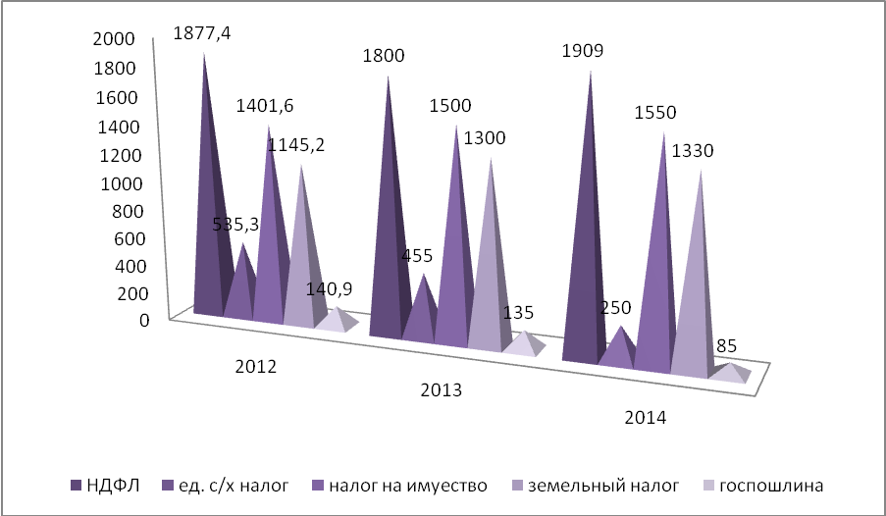

Неналоговые доходы

Неналоговые доходы в проекте бюджета Безымянского муниципального образования на 2014 год прогнозируются в объеме 55,0 тыс. рублей, и составляют 0,6% налоговых и неналоговых доходов бюджета.
Поступления в бюджет поарендной плате за земельные участки и продаже земельных участков, государственная собственность на которые не разграничена и которые расположены в границах поселений, подлежат зачислению в бюджет поселения по нормативу 50%. На 2014 год прогноз поступления по аренде земли составляет в размере 50,0 тыс. рублей, по продаже земли – 5,0 тыс. рублей. Поступления побезвозмездным перечислениям на 2014 год в бюджете Безымянского муниципального образования запланированы в объеме 3 889,6тыс. рублей, удельный вес безвозмездных перечислений в общей прогнозируемой доходной части местного бюджета на 2014 год составляет 30,3%.
Дотация на выравнивание бюджетной обеспеченности из районного фонда финансовой поддержки поселений запланирована в 2014 году в размере 3253,4тыс. рублей. Дотации бюджета поселения за счет субвенции из областного бюджета составляют в 2014 году 327,2 тыс. руб.
Субвенции бюджетам поселений на осуществление первичного воинского учета на территориях, где отсутствуют военные комиссариаты 309,0 тыс. руб.
Структура доходов и их соотношение с аналогичными показателями 2013-2012 годов представлена в графике:

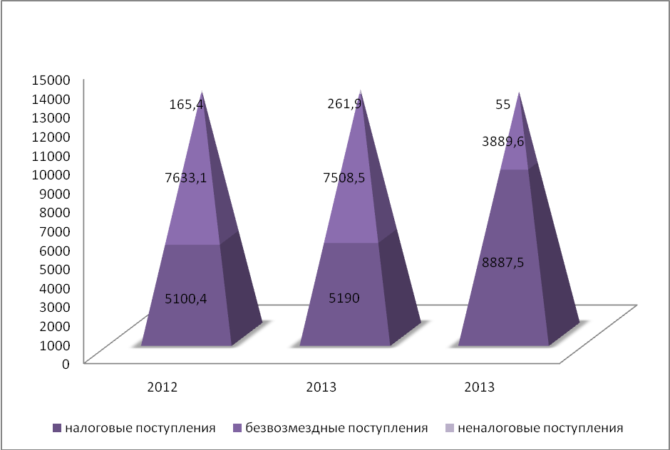

4. РАСХОДЫ БЮДЖЕТА

Расходы бюджета Безымянского муниципального образования на 2014 год прогнозируются проектом в размере 12 832,1 тыс. рублей.
По разделу "Общегосударственные вопросы" расходы запланированы в 2014 году в объеме 8 418,6 тыс. рублей.
По разделу "Национальная оборона" расходы запланированы в 2014 году в объеме 309,0 тыс. рублей.
По разделу "Дорожное хозяйство (дорожные фонды)" запланировано на 2014 год расходов в объеме 3 763,5 тыс. рублей, в том числе:
- ремонт автомобильных дорог 3 763,5 тыс. рублей.
По разделе «Социальная политика», а именно Пенсия за выслугу лет выборным должностным лицам и лицам, замещавшим должности муниципальной службы в органах местного самоуправления Безымянского муниципального образования Энгельсского муниципального района
- расходы запланированы в объеме 331,0 тыс.рублей.
По разделу «Физическая культура и спорт» запланировано в сумме 10,0 тыс.рублей.

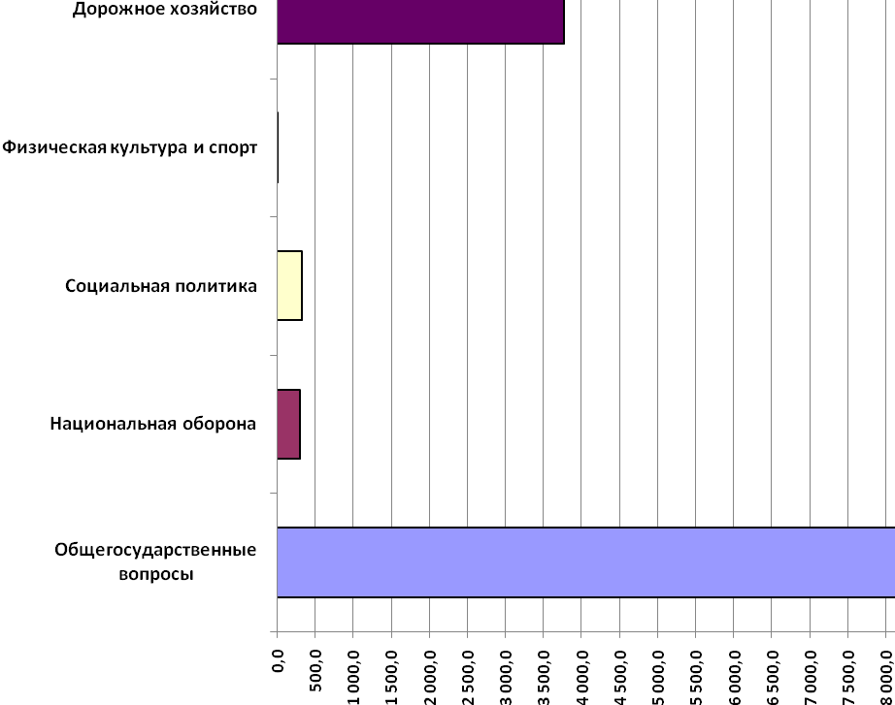

Разработчиком информационно-аналитического материала «Открытый бюджет для граждан - Информационный отчет к проекту бюджета Безымянского муниципального образования Саратовской области на 2014 год» является отдел по экономики и финансам администрации Безымянского муниципального образования.
Контактная информация для граждан:
413143 Саратовская область Энгельсский район с. Безымянное ул.Чкалова.11
Тел. 77-21-36
Глава Безымянского муниципального образования Елена Юрьевна Услонцева

